附件：
教师在线学习操作说明
教师在线学习中心用于本校教师的报名选课和参加培训。提示以下注意事项：
- 学习中心网址：http://online.enetedu.com/sdju
- 教师在登录或注册账号时，必须曾有一次在本校IP范围内。学校名称请填写“上海电机学院”。密码请设置为字母和数字组合。其它信息请如实填写。如下图所示：
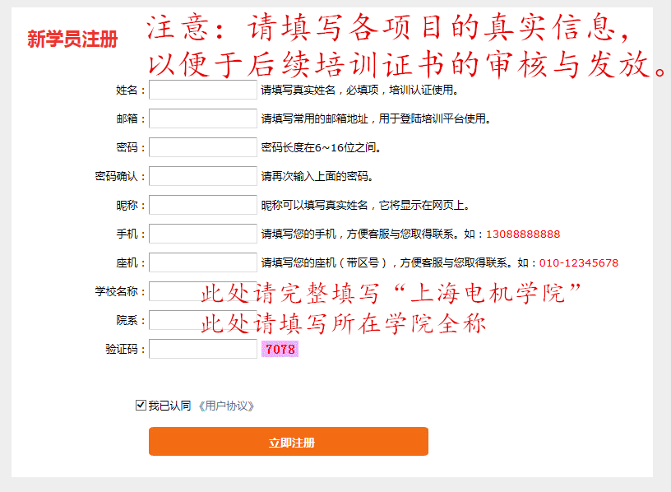
图1 在线学习平台账号注册页面
- 登录之后，教师可访问“在线培训课程”栏目查看我校所购买的全部课程，进入具体课程页面之后，点击“我要报名”即可进行学习。
- 教师可登陆个人中心查看已学课程学分情况并打印电子证书。
- 教育部网络培训中心的公益讲座报名的前提是至少学习一门课程。
- 如您在网站使用过程中有任何疑问，请拨打4006699800。
更多教学资源和活动请关注教师教学发展中心网站和微信公众号。

